**PSDAna_GUI软件windows安装说明**

1. 所需软件
   1. ROOT 5.34 (在<http://root.cern.ch/drupal下载VS10>编译的安装包)
   2. Microsoft Visual Studio 10.0 (用于软件的编译)
   3. CMake 2.8 （http://www.cmake.org/）
2. 构建与安装过程
   1. Visual Studio的安装和命令提示窗口

Visual Studio的安装不再累述，注意一定要安装与ROOT安装包对应的版本，否者ROOT不能正常运行，最新版本的ROOT用最高用Visual Studio 2010编译，所以一般安装Visual Studio 2010。

安装完Viusal Studio后，就有了完整的编译环境。本软件的编译过程都在命令行下完成，为了让ROOT和CMake能够找到Visual Studio的编译器和链接器，需要使用Visual Studio自带的命令提示窗口，其中正确设置了编译器相关的环境变量。其一般在“开始”――“Microsoft Visual Studio 2010”――“Visual Studio Tools”――“Visual Studio命令提示(2010)”。

为了使用方便，可以将其发送到桌面快捷方式。下文中的命令窗口，如无特殊说明，都指的是Visual Studio自带的命令提示窗口。

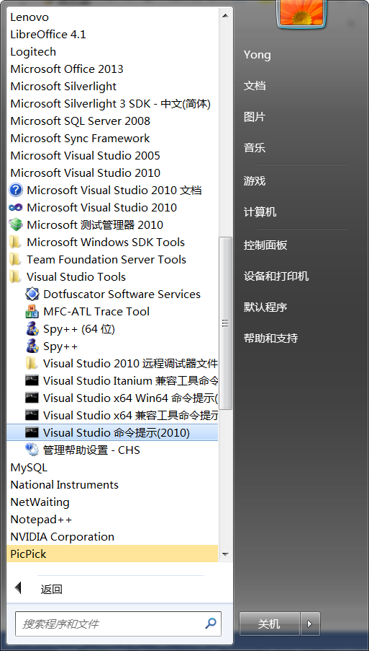

* 1. 设置ROOT相关的环境变量：为了让CMake能够找到ROOT的头文件和库，需要设置ROOTSYS环境变量，指向ROOT的安装路径。如在Windows下ROOT默认安装在C:\root目录下，此时ROOTSYS应该设为C:\root，具体过程如下：
     1. *在“开始”菜单中找到“计算机”，右键选择“属性”*

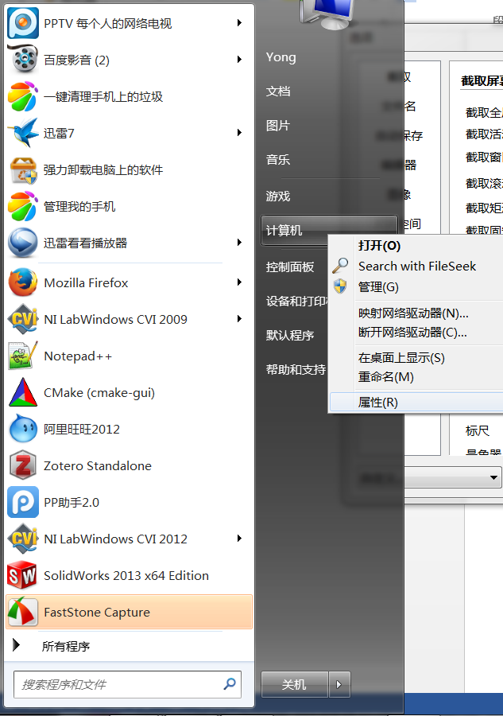

* + 1. *在打开的窗口中点击“高级系统设置”，打开系统属性窗口*

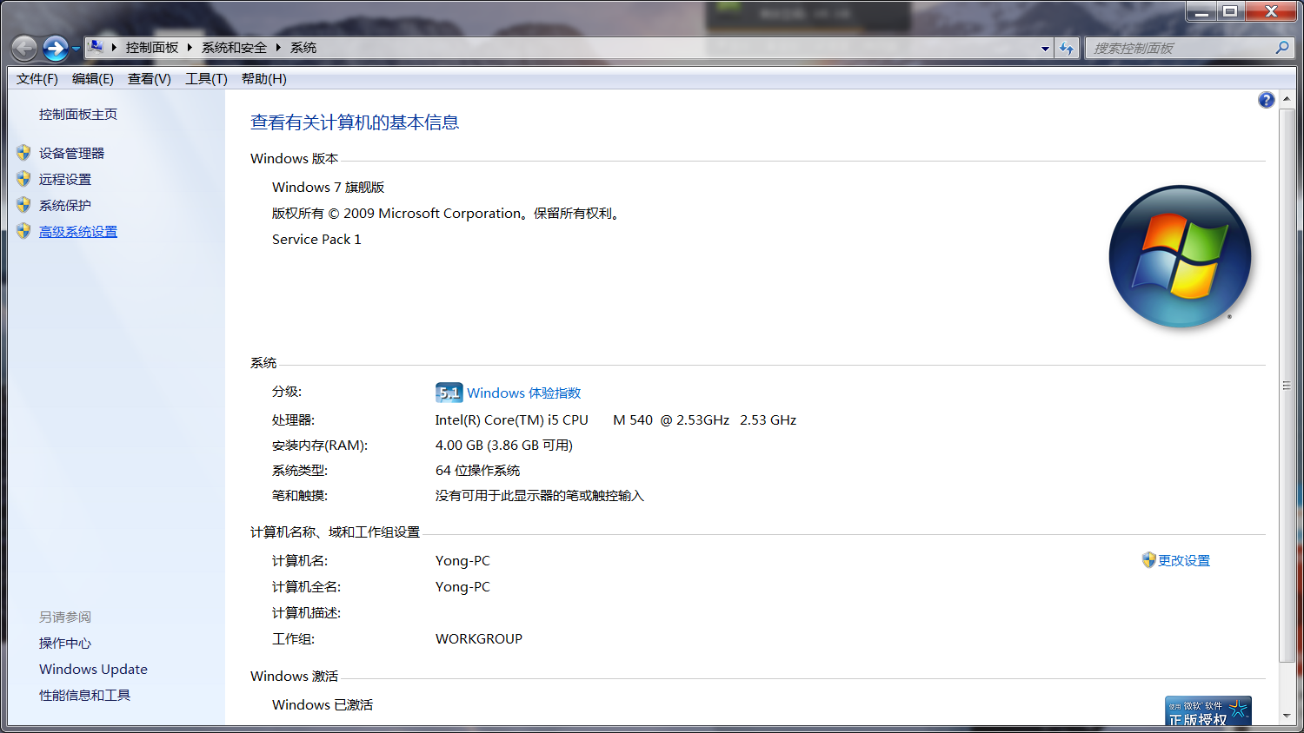

* + 1. *选择“高级”选项卡，然后点击“环境变量…”*

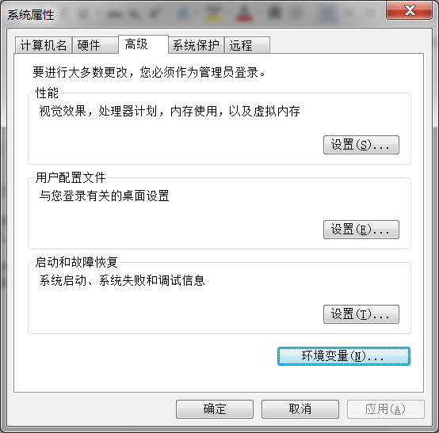

* + 1. *在系统变量中选择“新建”，在“变量名”为ROOTSYS,“变量值”为C:\root*

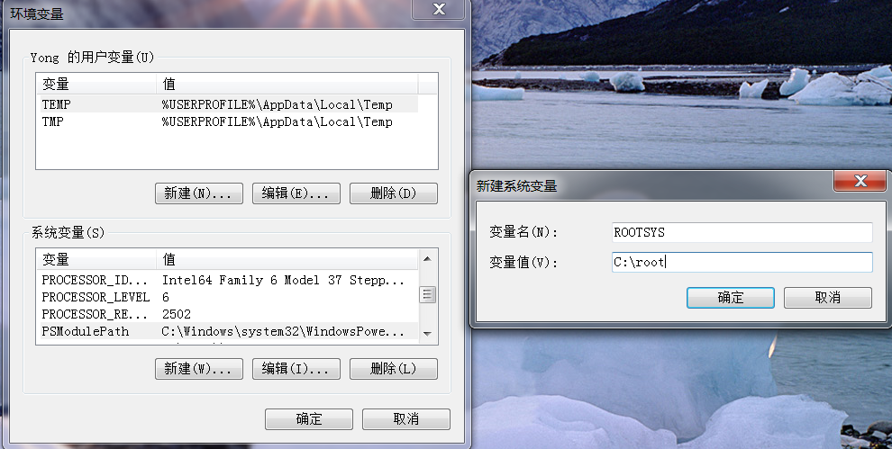

* + 1. *点击“确定”，此时ROOTSYS环境变量设置完毕*
  1. CMake的安装

本软件使用CMake搭建构建环境。CMake是跨平台的构建系统生成工具，用户只需维护一个CMakeLists.txt文件就能实现跨平台编译。CMake在windows下能产生Visual Studio的解决方案（.sln）或者适合nmake的Makefile（nmake是windows下类似linux下make命令的构建工具，在命令行下使用，Visual Studio自带），而在Linux下能够产生适合make的Makefile。

由于构建过程在命令窗口中进行，CMake的安装时需要一定要选择＂Add CMake to the system PATH for all users＂,如下图所示。这样才能够在命令行中运行cmake和cmake-gui(cmake的图形界面)

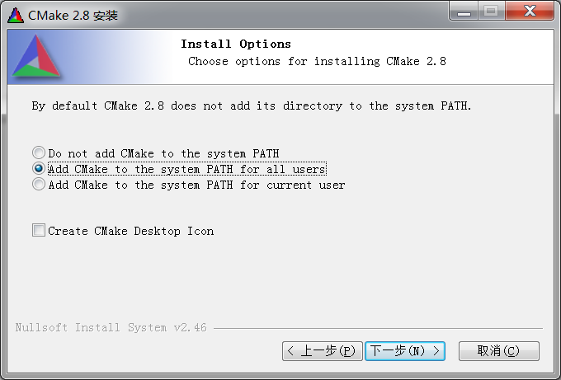

* 1. PSDAna_GUI的构建

至此，构建所需的环境已经设置完毕，可以正式开始本软件的构建和编译。

CMake构建需要两个目录，一个是source_dir，是源代码所在文件夹；另一个是binary_dir，用于存放构建产生的中间文件，包括最终生成的可执行文件。CMake通过这两个目录把源代码和构建产生的中间文件分离开，保持源代码目录的清洁。

下面用一个例子来说明构建过程:

* + 1. 首先，将源代码解压到选定目录下，此处选择D:\workspace\PSDAna_GUI，这就是CMake所需的source_dir。
    2. 在D:\workspace\PSDAna_GUI中新建文件夹build作为是CMake所需的binary_dir。
    3. 打开命令行窗口，并cd到D:\workspace\PSDAna_GUI\build
    4. 使用CMake产生nmake所需的相关文件，有两种方法：
       1. *命令行模式*

*在命令行下输入下列命令:*

*cmake –G “NMake Makefiles” ..*

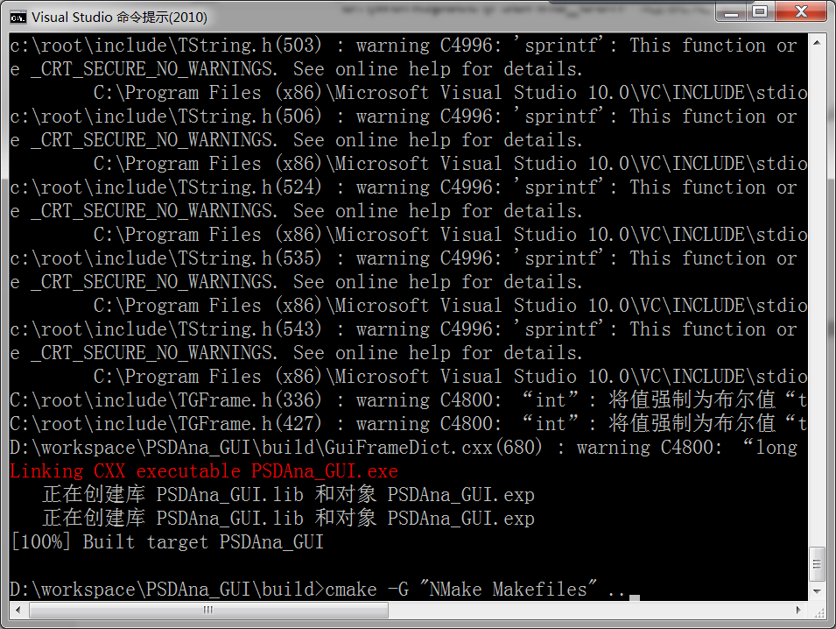

* + - 1. *图形界面*

*在命令行下输入：*

*cmake-gui*

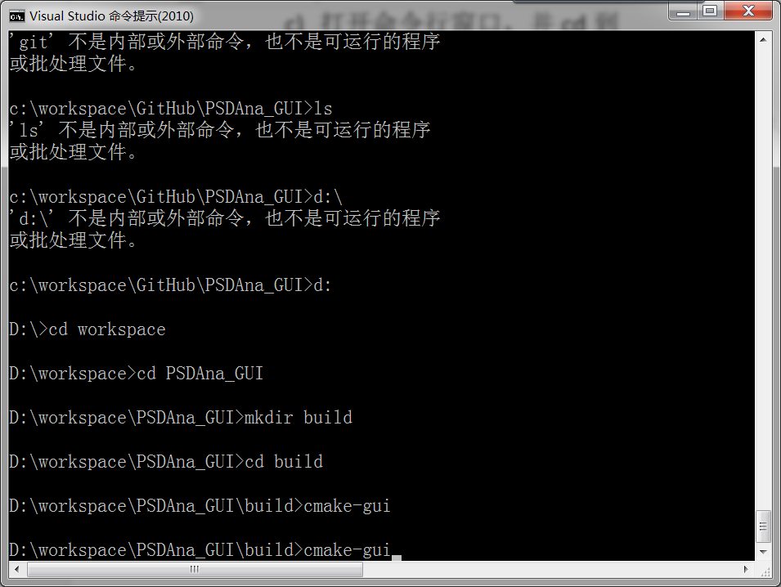

*此时打开如下所示的图形窗口，*

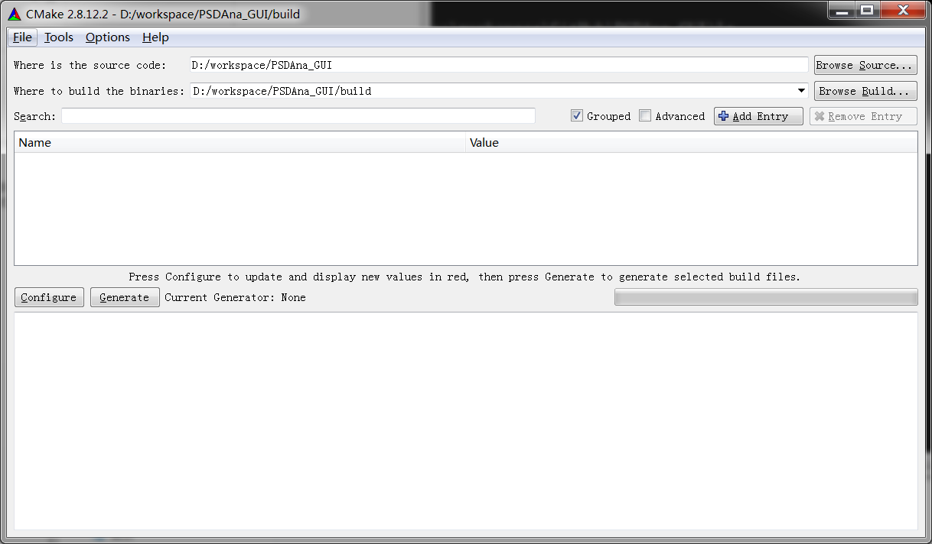

*选择相应的source_dir为D:\workspace\PSDAna_GUI和binary_dir为D:\workspace\PSDAna_GUI\build。*

*然后点击“Configure”按钮，出现如下窗口，选择generator为“NMake Makefiles”*

*选择“Use default native compilers”*

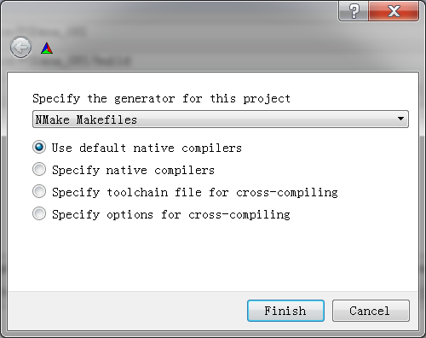

*之后点击“Finish”,此时CMake开始寻找编译器并配置构建环境。*

*配置成功后，在CMake主窗口中点击“Generate”,此时CMake完成构建环境的搭建。*

* + 1. 无论使用上述哪种方法，最终都会在D:\workspace\PSDAna_GUI\build目录下产生一个Makefile文件以及其它相关文件。此时，在命令行中键入nmake，编译就自动进行了。

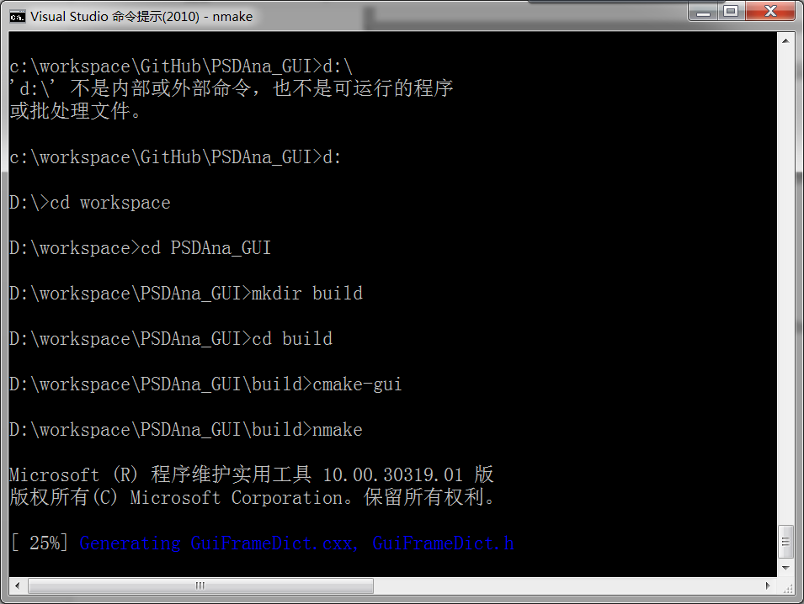

* + 1. 编译完成后，在build目录下出现了许多新文件，其中包括PSDAna_GUI.exe，这就是最终产生的可执行程序。双击可以运行程序。

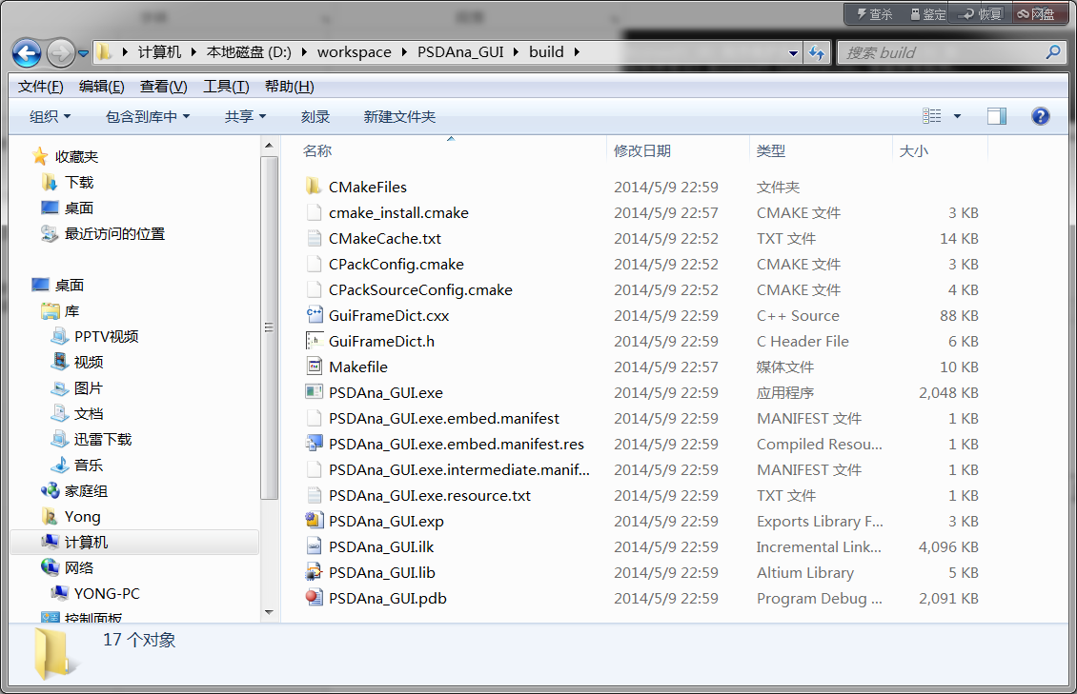

* + 1. 至此，PSDAna_GUI的构建完成。可以在将程序发送到桌面快捷方式，方便运行。